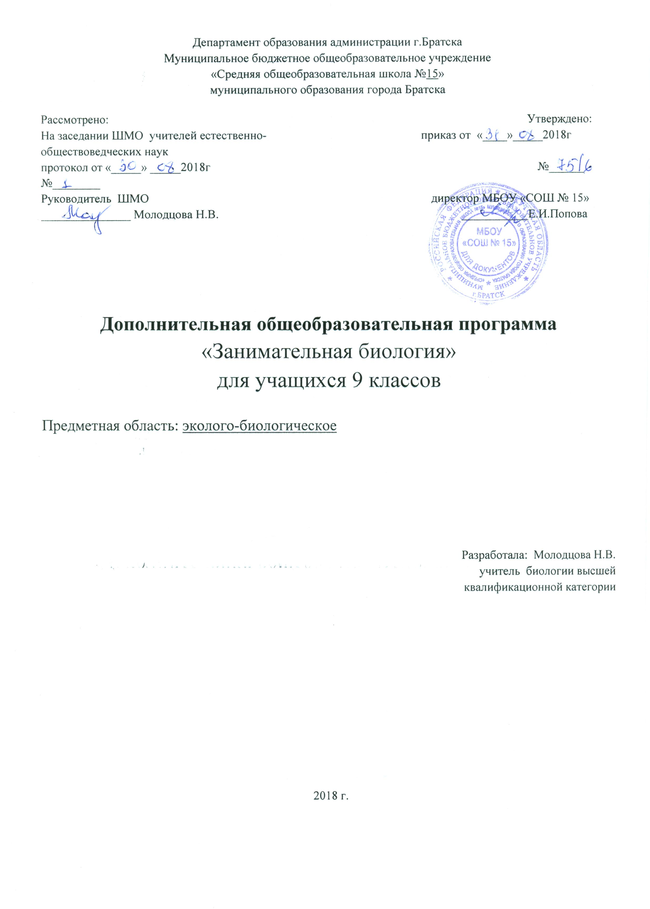

Пояснительная записка
Программа кружка «Занимательная биология» предназначена для учащихся 9 классов, проявляющих интерес к биологии. Программа составлена как дополнение к предмету «биология» и рассчитана на 1 час в неделю (теоретическое изучение материала, практическая работа, опыты). Всего 34 часа в год. Она даёт возможность обобщить, систематизировать, расширить имеющиеся у детей представления о многообразии, строении и значении живых организмов, подготовить к олимпиадам, конкурсам различных уровней.
Эта программа выполняет несколько функций:
- Углубляет знания по ботанике и зоологии.
- Способствует удовлетворению познавательных интересов в области биологии растений и животных.
- Формирует навыки научно – исследовательской деятельности.
- Позволяет подготовить к олимпиадам и конкурсам по биологии
Цели данного курса:
- Помочь осознать степень своего интереса к биологии.
- Способствовать развитию интеллектуальных, креативных способностей учащихся.
- Познакомить с основными методами изучения биологии.
- Повысить экологическую культуру учащихся.
Задачи данного курса:
- Формирование у учащихся научного мировоззрения, творческого воображения.
- Воспитание бережного отношения к природе.
- Вовлечение учащихся в научно-исследовательскую работу.
- Расширение и конкретизация знаний о растениях и животных.
- Обеспечение разнообразной практической деятельности учащихся по изучению растений и животных.
- Развитие основных приёмов мыслительной деятельности (анализ, синтез, обобщение, сравнение, классификация, рефлексия).
В целом программа кружка позволяет полнее реализовать воспитательный и развивающий потенциал биологических знаний.
Основными методами преподавания являются наблюдение, выполнение простейшего эксперимента, моделирование, демонстрация наглядных пособий и опытов, самостоятельная работа со справочной литературой.
Формы организации деятельности учащихся: экскурсии, прогулки, практические работы, занятия в кабинете.
Учащиеся должны знать:
- что такое природа;
- особенности организации растительного и животного мира, их многообразие;
- редкие и охраняемые растения и животные родного края;
- правила поведения в природе;
- основные сведения об экологическом состоянии окружающей среды;
- этапы исследовательской и проектной деятельности;
- формы и виды исследовательских и проектных работ;
- требования к оформлению и презентации.
Учащиеся должны уметь:
- пользоваться знаниями биологических закономерностей для объяснения явлений биологических;
- организовать и провести исследование, выполнить проектную работу;
- уметь определять биологические объекты в природе,
- оценивать экологическую ситуацию;
- выполнять правила поведения в природе;
- ухаживать за комнатными растениями;
- участвовать в природоохранных акциях;
- работать с научной литературой;
- выполнять учебные рефераты, презентации
Учащиеся должны применять знания биологии в повседневной. жизни.
Промежуточная аттестация воспитанников – неотъемлемая часть образовательных отношений, так как позволяет всем его участникам оценить результат освоения воспитанниками дополнительной общеразвивающей программы.

Цель промежуточной аттестации выявление уровня обученности воспитанников и его соответствия прогнозируемым результатам программы. Определение уровня развития способностей и личностных качеств ребенка как одного из факторов дальнейшей самореализации и профессионального самоопределения. Выявление степени сформированности практических умений и навыков детей в выбранном виде творческой деятельности.

Промежуточная аттестация воспитанников проводится в апреле-мае. Формы проведения аттестации:
- выступление на учебно-исследовательских конференциях;
Содержание программы
Введение – 3 часа
Изучение природы - что это такое? Великие натуралисты. Природа в городе.
Строение клетки. Деление клетки.
Лабораторные работы
1. Изготовление микропрепарата кожицы лука.
2. Изучение строения растительной клетки под микроскопом.
3. Рассмотрение митотического деления в корешках кожицы лука.
Экскурсия
Изучение растений.
Раздел ботаники – 15ч
Особенности строение растительного организма. Физиологические процессы, протекающие в растительных организмах. Представление о классификации.
Лабораторные работы
1. Изучение жилкования листьев, формы листьев, листорасположения.
2.Определение видов побегов по гербариям и комнатным растениям.
Низшие растения: Отделы одноклеточных и многоклеточных водорослей, особенности строения и жизнедеятельности. Роль водорослей в экосистемах, их использование в биотехнологии, промышленности и медицине.
Лабораторные работы
1. Изучение строения хламидоманады под микроскопом.
Высшие растения: особенности строения, жизнедеятельности, роль в экосистемах, практическое значение, видовое разнообразие.
Отдел Мохообразные
Отдел Плауновидные
Отдел Хвощевидные
Отдел Папоротниковидные
Отдел Голосеменные
Отдел Покрытосеменные.
Классы Однодольные и двудольные. Семейства классов однодольных и двудольных.
Лабораторные работы
1. Изучение внешнего вида мхов по гербариям и рисункам.
2. Изучение многообразие плауновидных, хвощевидных и папоротниковидных по гербариям.
3. Изучение многообразие плауновидных, хвощевидных и папоротниковидных по гербариям.
4. Определение типов соцветий по гербариям.
5. Определение цветковых растений по определительным карточкам.
Раздел зоологии – 16 ч
Роль животных в биосфере. Принципы классификации животных.
Беспозвоночные животные: Строение и жизнедеятельность простейших, кишечнополостных, разных типов червей, моллюсков и членистоногих. Их роль в экологической системе, практическое значение. Редкие и исчезающие виды, их охрана.
Хордовые: особенности строения, жизнедеятельности, поведения, происхождения, роль в экосистемах, практическое значение, охрана редких и исчезающих видов: рыб, земноводных, пресмыкающихся, птиц и млекопитающих.
Лабораторные работы
1. Изучение строения простейших под микроскопом.
2. Рассмотрение внешнего строения гидры обыкновенной на влажном препарате.
3. Изучение внешнего строения Аскариды обыкновенной на влажном препарате.
4. Изучение внешнего строения аквариумного моллюска.
5. Изучение разных отрядов насекомых по коллекциям.
6. Изучение внешнего строения рыб на аквариумных рыбках.
7. Изучение разных видов земноводных по рисункам.
8. Изучение разных видов пресмыкающихся по рисункам.
9. Изучение разных видов птиц по рисункам.
10 Изучение разных видов млекопитающих по рисункам.
Учебный план:

Направленность | Название | Количество часов в неделю | Всего часов
Направленность | Название | 9 класс | Всего часов
Эколого-биологическое | «Занимательная  биология» | 1 | 34
ИТОГО | «Занимательная  биология» | 1 | 34

КАЛЕНДАРНЫЙ УЧЕБНЫЙ ГРАФИК
1. | Дата начала учебного года | 01.09.
2. | Дата окончания учебного года | 31.05.
3. | Продолжительность учебного года:
3. | во 2-11 классах | не менее 34 учебные недели (1 класс – не менее 33 часов)
4. | Продолжительность учебной четверти:
4. | 1 четверть | 8 недель
4. | 2 четверть | 7 недель
4. | 3 четверть | 10 недель
4. | 4 четверть | 5 – 8 классы -10 недель;  9 классы - 9 недель
5. | Продолжительность каникул:
5. | осенние | 9 дней (октябрь – ноябрь)
5. | зимние | 10 дней (декабрь – январь)
5. | весенние | 11 дней (март)
5. | летние | 5 – 8 классы - 13 недель (июнь – август);  9 классы - 10 недель (июнь – август)
6. | Количество учебных дней в неделе | суббота
8. | Время начала и окончания занятий: | 11:35-13:05
9. | Продолжительность занятия | 40 минут
10. | Продолжительность перемен | 10 минут
12. | Период промежуточной аттестации: | апрель-май

Календарно-тематическое планирование
Название раздела,  кол-во часов. | Тема занятия | Лабораторные  занятия | Дата.
Введение – 3ч | 1.Изучение природы - что это такое?  Великие натуралисты.  Природа в городе. | Экскурсия  Изучение растений | 2 сентября
Введение – 3ч | 2. Строение клетки. | 1. Изготовление микропрепарата кожицы лука.  2. Изучение строения растительной клетки под микроскопом | 9 сентября
Введение – 3ч | 3.Деление клетки. | Рассмотрение митотического деления в корешках кожицы лука. | 16сентября
Раздел ботаники – 15 ч
Введение – 3ч | 4.Особенности строение растительного организма | 3. Изучение жилкования листьев, формы листьев, листорасположения.  4. Определение видов побегов по гербариям и комнатным растениям. | 23сентября
Введение – 3ч | 5.Фотосинтез. Дыхание и размножение растений. | 5. Изучение фотосинтеза и дыхания. | 30 сентября
Введение – 3ч | 6.Классификация растений. |  | 7 октябрь
Низшие растения – 2 ч | 7.Строение и особенности  Жизнедеятельности одноклеточных и многоклеточных водорослей. | 6. Изучение строения хламидоманады и спирогиры под микроскопом. | 14 октября
Низшие растения – 2 ч | 8.Роль водорослей в экосистемах Томской области, их использование в биотехнологии, промышленности и медицине. | 7.Работа дополнительной литературой | 21 октябрь
Высшие растения – 10 ч | 9.Отдел Мохообразные:  особенности строения, жизнедеятельности, роль в экосистемах, практическое значение, видовое разнообразие. | 8. Изучение внешнего вида мхов по гербариям и рисункам. | 28 октября
Высшие растения – 10 ч | 10.Отдел Плауновидные:  особенности строения, жизнедеятельности, роль в экосистемах, практическое значение, видовое разнообразие. | 9. Изучение многообразие плауновидных, по гербариям. | 11ноября
Высшие растения – 10 ч | 11. Отдел Хвощевидные:  особенности строения, жизнедеятельности, роль в экосистемах, практическое значение, видовое разнообразие. | 10. Изучение многообразие хвощевидных по гербариям. | 18 ноября
Высшие растения – 10 ч | 12.Отдел Папоротниковидные:  особенности строения, жизнедеятельности, роль в экосистемах, практическое значение, видовое разнообразие. | 11. Изучение многообразие папоротниковидных по гербариям. | 25 ноября
Высшие растения – 10 ч | 13Отдел Голосеменные: особенности строения, жизнедеятельности, роль в экосистемах, практическое значение, видовое разнообразие. | 12. Изучение многообразие голосеменных по гербариям. | 2 декабря
Высшие растения – 10 ч | !4.Отдел Покрытосеменные.  роль в экосистемах, практическое значение, видовое разнообразие. |  | 9 декабря
Высшие растения – 10 ч | 15Строение и типы соцветий. | 13.Определение типов соцветий по гербариям. | 16 декабря
 | 16. Класс Однодольные: семейства Злаковые. Амариллисовые, Луковые. | 14.Определение цветковых растений по определительным карточкам. | 23 декабря
 | 17.Класс Двудольные семейства Сложноцветные, Крестоцветные, Бобовые, Крыжовниковые, Березовые | Определение цветковых растений по определительным карточкам. | 30 декабря
 | 18. Класс Двудольные: семейства Губоцветные, Розоцветные, Гераниевые. | 15. Определение цветковых растений по определительным карточкам. | 20 января
Раздел биологии – 16 ч
 | 19 Роль животных в биосфере. Принципы классификации животных. |  | 27 января
 | 20. Строение и жизнедеятельность простейших Их роль в экологической системе. | 16. Изучение строения простейших под микроскопом | 3 февраля
 | 21. Строение и жизнедеятельность кишечнополостных Их роль в экологической системе практическое значение. Редкие и исчезающие виды, их охрана. | 17. Рассмотрение внешнего строения гидры обыкновенной на влажном препарате. | 10 февраля
 | 22. Типы червей. Строение и жизнедеятельность. Их роль в экологической системе, практическое значение. | 18. Изучение внешнего строения Аскариды обыкновенной на влажном препарате. | 17 февраля
 | 23. Тип Моллюски Строение и жизнедеятельность Их роль в экологической системе практическое значение. | 19. Изучение внешнего строения аквариумного моллюска. | 24 февраля
 | 24.Тип членистоногих. Строение и жизнедеятельность Их роль в экологической системе, практическое значение. Редкие и исчезающие виды, их охрана. | 20. Изучение разных отрядов насекомых по коллекциям. | 1 марта
 | 25. Особенности строения, жизнедеятельности, поведения, происхождения, роль в экосистемах, практическое значение, охрана редких и исчезающих видов: рыб | 21. Изучение внешнего строения рыб на аквариумных рыбках. | 1 5 марта
 | 26. Особенности строения, жизнедеятельности, поведения, происхождения, роль в экосистемах, практическое значение, охрана редких и исчезающих видов земноводных. | 22. Изучение разных видов земноводных по рисункам. | 23 апреля
 | 27. Особенности строения, жизнедеятельности, поведения, происхождения, роль в экосистемах, практическое значение, пресмыкающихся. | 23. Изучение разных видов пресмыкающихся по рисункам. | 30 апреля
 | 28. Особенности строения, жизнедеятельности, поведения, происхождения, роль в экосистемах, практическое значение, птиц. | 24.Изучение разных видов птиц по рисункам | 7 мая
 | 29. Многообразие птиц. | Презентация | 14 мая
 | 30. Особенности строения, жизнедеятельности, поведения, происхождения, роль в экосистемах, практическое значение, млекопитающих. | 25. Изучение разных видов млекопитающих по рисункам | 21 мая
 | 31. Охрана редких и исчезающих видов хордовых. | Работа с дополнительной литературой | 28 мая
 | 32. Отряды млекопитающих: Хищные, Грызуны, Мозоленогие, Парно и непарнокопытные. | Презентация
 | Промежуточная аттестация. НПК

Методическая литература

- Анашкина Е.Н.Веселая ботаника. Викторины, ребусы, кроссворды/ – Ярославль: «Академия развития» 2009 - 192с.;
- Арский Ю.М. и др. Экологические проблемы, что происходит, кто виноват и что делать. – М. МНЭПУ, 2009.
- Аспиз М.Е. Разные секреты. – М.:Дет.лит., 2010; 1988.-64с.
- Большой атлас природы России: иллюстрированная энциклопедия для детей. - М.: Эгмонт, Россия Лтд, 2011.
- Брем А. Э. Жизнь животных: в 3 т. / А. Э. Брем. - Москва. Терра -Terra,2010.

Лист корректировки программы

